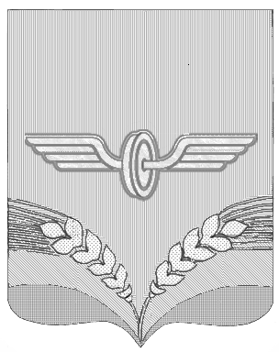

ПРЕДСТАВИТЕЛЬНОЕ СОБРАНИЕ
СОВЕТСКОГО РАЙОНА КУРСКОЙ ОБЛАСТИ
ЧЕТВЁРТОГО СОЗЫВА

Р Е Ш Е Н И Е

от 27.05.2020 года № 130

О внесении изменения в решение Представительного Собрания Советского района Курской области от 27.11.2019 года № 84 «Об утверждении структуры Администрации Советского района Курской области»

В соответствии с Федеральным законом от 06.10.2003 года № 131-ФЗ «Об общих принципах организации местного самоуправления в Российской Федерации», Уставом муниципального района «Советский район» Курской области, Представительное Собрание Советского района решило:
1.Внести в решение Представительного Собрания Советского района Курской области от 27.11.2019 года № 84 «Об утверждении структуры Администрации Советского района Курской области» следующее изменение:
1.1. Прилагаемую графическую схему изложить в новой редакции.
2. Настоящее решение вступает в силу с 1 июня 2020 года.

Председатель Представительного
Собрания Советского района Н.В.Алтухов

Глава Советского района В.М.Жилинков

Приложение
к решению Представительного
Собрания Советского района
от 27.05.2020 г. № 130
СТРУКТУРА
Администрации Советского района Курской области

Глава Советского района
Отдел аграрной политики 2
Заместитель Главы Администрации района 1
Отдел по имущественным и земельным правоотношениям 2
Отдел по экономическому развитию, прогнозированию и труду 1+1
Заместитель Главы Администрации района 1
Заместитель Главы Администрации района 1
Отдел ЖКХ, строительства, архитектуры, транспорта связи и экологии 4
Специалист – контрактный управляющий 1
Управление образования 3
Управление культуры 1
Отдел по делам молодежи, физической культуре и спорту
Отдел социальной защиты населения, опеки и попечительства 8
Специалист комиссии по делам несовершеннолетних и защите их прав 1
Специалист административной комиссии
Управляющий делами 1
Управление финансов 6
Специалист по вопросам гражданской обороны и чрезвычайным ситуациям 1
Специалист по мобилизационной работе 1
Специалист по внутреннему муниципальному финансовому контролю 1
Отдел бухгалтерского учета и отчетности 2
Архивный отдел 2
Отдел ЗАГС 2
МКУ «Управление хозяйственного обслуживания»
2
Отдел по организационной работе и информационному обеспечению 2
Специалист по обращениям граждан 1
Отдел координации проектной деятельности и инвестиций 2

1
Всего единиц – 52,
в том числе
Глава Советского района - 1
муниципальные служащие – 51 (в том числе муниципальные служащие,
выполняющие переданные государственные полномочия – 14)

